Использование контаминационных каламбуров как проявление языковой игры при создании интернет-мемов
Крючкова Анастасия Александровна
Студентка Волгоградского государственного социально-педагогического университета, Волгоград, Россия
Феномен языковой игры известен во всемирной культуре ещё с античных времен. Изучение данного явления имеет длительную традицию. Первые напоминания о языковой игре встречаются уже в «Риторике» Аристотеля, где он упоминает «забавные словесные обороты» как средство некоего обмана слушателей или просто шутки. Помимо функции развлечения языковая игра также призвана развивать мышление и язык, поскольку полностью освоено мышлением лишь то, что освоено языком. Подробными исследованиями в области изучения феномена языковой игры являются работы Л. Витгенштейна, Е. А. Земской, В. З. Санникова, Е. А. Агеевой, Т. В. Булыгиной, И. Н. Горелова, Ю. О. Коноваловой и др.
Особое внимание явлению языковой игры стало уделяться в 1960-х годах ХХ века, с момента развития исследований разговорной речи. В настоящее время языковая игра стала незаменимым компонентом рекламы, текстов газет и журналов, а также названий теле- и радиопередач. Не менее активной сферой использования изучаемого феномена стал и Интернет. Стремление развлечь себя и собеседника, а также стремление к самоутверждению приводит к частому созданию новообразований на основе языковой игры в социальных сетях, в частности, при создании такой единицы культурной информации, как мем. Анализ фактического материала, извлеченного преимущественно из социальной сети «ВКонтакте», показывает, что одним из самых распространенных приёмов словообразования при языковой игре является контаминация.
Контаминация — сравнительно молодой способ словообразования. На данном этапе изучения нет единого понимания контаминации, как нет и единого названия для данного явления. В. З. Санников предлагает такое определение: «Контаминация – это «сплав» двух слов или частей слов» [Санников: 164]. Кроме того, данное явление может обозначаться термином включение, поскольку основа одного слова как бы вклинивается в середину другого.
По мнению Е. А. Земской, междусловным наложением можно считать те случаи, когда оба слова сохраняются полностью, но «наезжают друг на друга» (особый словообразовательный прием), а также образования, где одно слово (или его часть) вклинивается в середину другого слова [Земская: 191–192].
В настоящее время особую популярность приобрели мемы, созданные на основе междусловного наложения. Обратимся к конкретному фактическому материалу.
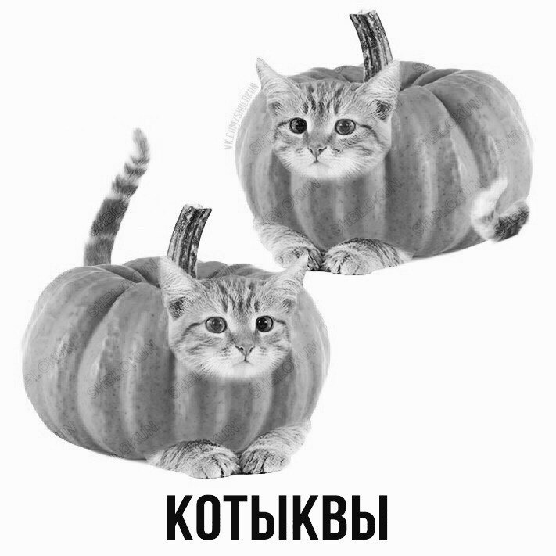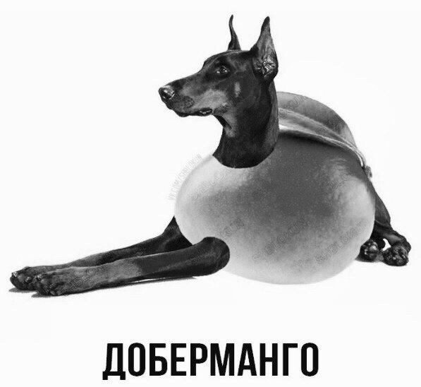

Котыквы (кот + тыквы), доберманго (доберман + манго), мухоморж (мухомор + морж), тигруша (тигр + груша), лягушкаф (лягушка + шкаф), пингвинил (пингвин + винил), шлемур (шлем + лемур) – два слова в составе третьего полностью сохраняются, как бы накладываясь друг на друга. Важно отметить, что во всех проанализированных новообразованиях данного типа обязательно условие сохранения семантики и родовидовых отношений группы «Названия животных».
Не менее популярной в изображениях-мемах является языковая игра, при которой часть слова вклинивается внутрь другого слова. Например:
Злайка моя – в знакомое всем выражение, отражающее ласковое обращение зайка моя, вклинивается корень -зл-, вследствие чего возникает контаминационный каламбур, отражающий характер того, к кому обращаются в уменьшительно-ласкательной форме.
Торческая личность – данный мем сопровождается картинкой с изображением куска торта. Таким образом, прилагательное творческая, обозначающее характеристику деятельности, результатом которой является создание новых материальных и духовных ценностей, превращается в торческую – испытывающую любовь к употреблению десерта.
Особый интерес представляет собой серия популярных в социальных сетях мемов, изображающих животных, в частности, кота, и при этом обыгрывающих названия книг, фильмов и любые другие сочетания слов (чаще узнаваемые носителями языка) при помощи включения звукоподражательных междометий, корня слова кот и т. п. Рассмотрим некоторые из них.
Замурчательная мысль – в прилагательное замечательная добавлен корень, отражающий звукоподражательный элемент мур. Возникший контаминационный каламбур приобретает смысл «мысль, имеющая положительный характер».
Котаник – каламбур является контаминацией существительного кот и усеченной части названия популярного художественного фильма Дж. Кэмерона «Титаник». Комический эффект новообразованию придаёт сопровождающее изображение представителей рода кошачьих в позе, соответствующей позе главных героев фильма в одном из самых популярных эпизодов.
Ещё один пример обыгрывания названия фильма – Великий Кэтсби. В данном контаминационном каламбуре сохраняется семантика названия животных, но здесь она представлена как транскрипция английского слова cat (в переводе на русский язык – кот). Изобразительный ряд дает понять, что речь идет именно о фильме Б. Лурмана «Великий Гэтсби», так как в меме представлена трансформация одного из кадров картины (с измененными лицами главных героев).
Анализ фактического материала показал, что экспрессивные возможности словообразования активно используются в интернет-коммуникации в игровых целях. Контаминационные каламбуры можно встретить как в чатах, комментариях к личным профилям пользователей, так и в группах развлекательной направленности. Стоит отметить, что особый интерес у пользователей интернета в настоящее время вызывает создание новых слов, подкрепленное визуально. Данное наблюдение говорит об острой необходимости носителей языка в экспрессивных единицах синкретичного характера.
Литература
- Санников В.З. Русский язык в зеркале языковой игры. М., 2002.
- Земская Е. А. Словообразование как деятельность. М., 1992.

